בס"ד
הכיצד חטאו עם ישראל בחטא העגל? מדוע יצא עגל ולא סוס?
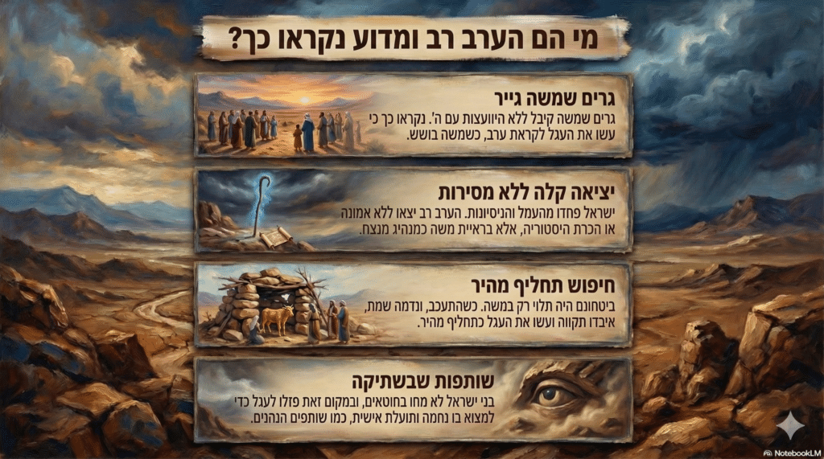
מי הם הערב רב ומדוע נקראו כך?
הערב רב הם קבוצת אנשים שמשה רבנו גייר וקיבל על דעת עצמו, והוציא אותם עמו ממצרים מבלי להיוועץ על כך עם הקדוש ברוך הוא. הם נקראו "ערב רב" מכיוון שהם עשו את חטא העגל לקראת ערב, לאחר שעברה השעה השישית ביום ומשה רבנו בושש לרדת מההר. (הרב בויאר)

כיצד בני ישראל יצאו רק 20% ממצרים והערב רב יצאו בקלות?
בני ישראל הכירו את ההיסטוריה של האבות (אברהם, יצחק ויעקב) וידעו שקבלת הארץ לא תקרה על מגש של כסף. הם הבינו שהיציאה למדבר (ארץ נחש, שרף ועקרב) והכניסה לארץ ישראל ידרשו מהם ניסיונות קשים מאוד, מסירות נפש ועמל קשה של אמונה. בשל הפחד מניסיונות אלו, 80% מבני ישראל היו קטני אמונה, סירבו לצאת ומתו במכת חושך.
לעומת זאת, הערב רב יצאו בקלות מפני שהם לא הכירו את ההיסטוריה של האבות ולא הבינו את המטרה והייעוד האמיתיים. הם בסך הכל ראו במשה מנהיג "גיבור" ומצליח עם מטה קסמים, וחשבו שהוא יביא אותם בקלות לארץ זבת חלב ודבש ויסלק עבורם את יושבי הארץ ללא שום מאמץ מצידם .

מדוע בקלות הערב רב עשו את העגל?
היות והערב רב לא יצאו ממצרים מתוך אמונה עמוקה אלא מתוך אינטרס, כל הביטחון שלהם היה תלוי באופן בלעדי באדם – במשה רבנו. ברגע שמשה התעכב ונוצרה אשליה שהוא מת, הם איבדו את תקוותם לכיבוש הארץ, ומיד, בלי לחשוב פעמיים, עשו את העגל כדי לחפש לו תחליף שיושיע אותם.

מה עשו בני ישראל כאשר הערב רב חטאו, ומה הייתה השותפות שלהם?
בני ישראל אמנם לא יצרו את העגל בעצמם, אך הפסוק וההקפדה האלוהית מייחסים את החטא גם אליהם בשל שני דברים שעשו :
- הם לא מיחו (לא מחו) בערב רב על עשיית העבודה הזרה.
- בני ישראל פחדו מאוד במדבר בעקבות היעלמותו של משה, ולכן כשהערב רב עשו את העגל, הם "פזלו" לעברו מתוך נחמה בלב. הם אמרו לעצמם שעדיף שהערב רב יעשו את העגל, והם (בני ישראל) יוכלו אולי להפיק מזה תועלת, הנאה וישועה.
שותפות זו, שבה אדם אינו מוחה בחטא ואף נהנה ממנו, דומה לשותפים בעסק שאחד מהם מחלל שבת והשני נהנה מהרווחים, ולכן החטא יוחס ונחשב גם לבני ישראל . (הרב יעקוב ישראל לוגסי)
הסיפור של מיכה והסבר שמו:
כאשר פרעה גזר לקחת את התינוקות של בני ישראל ולשקע אותם כחומרי בניין בתוך הקירות, משה רבנו הזדעזע ושאל על כך את הקדוש ברוך הוא. הקדוש ברוך הוא השיב לו שהוא יודע בדיוק מה הוא עושה, משום שאותם תינוקות הם גלגול של חוטאי "דור הפלגה" (ודור המדבר) שעתידים לגרום לצרות ובעיות בעם ישראל. למרות זאת, הקדוש ברוך הוא אמר למשה להוציא תינוק אחד מתוך הבניין, ומשה אכן הוציא אותו. לתינוק הזה קראו מיכה.
מדוע נקרא שמו מיכה? על פי חז"ל, השם מיכה ניתן לו מכיוון שהוא "נתמחמר בבניין" (כלומר נמחץ, נמעך והוכנס כחומר בנייה בתוך הקירות) לפני שמשה הוציא והציל אותו.
חלקו של מיכה בחטא העגל: לאחר שניצל, מיכה הפך למשמשו (משב"ק) של משה רבנו והלך איתו לכל מקום. כאשר הגיעה עת יציאת מצרים, משה חיפש את ארונו של יוסף, וסרח בת אשר הובילה אותו אל נהר הנילוס לשם השליכו המצרים את הארון. כדי להעלות את הארון מהמצולות, משה רבנו לקח טס מיוחד, כתב עליו "בכור שור" (רמז ליוסף הצדיק שנקרא שור) וזרק אותו לתוך המים.
באותו רגע שבו זרק משה את הטס, מיכה תפס את הטס והכניס אותו אל תוך כיסו.
מאוחר יותר, בעת חטא העגל, כאשר בני ישראל זרקו את הזהב אל תוך האש, מיכה שלף מכיסו את אותו טס שכתוב עליו "בכור שור" והשליך אותו אל האש. מתוך האש פעל הטס את פעולתו, ובגלל המילים "בכור שור", יצא החוצה פתאום עגל זהב מונפש.
בשלב זה, אמר הקדוש ברוך הוא למשה רבנו: "אתה רואה למה הכנסתי אותם בבניין? אני יודע את הצדיקים, ואני לא מכניס בבניין אלא את אלו שיעשו צרות לעם ישראל" – ובכך הוכיח לו מדוע גזרת הבניין במצרים נועדה לכתחילה למנוע את הצרות שיביאו אותם אנשים (הערב רב ומיכה) על עם ישראל.

